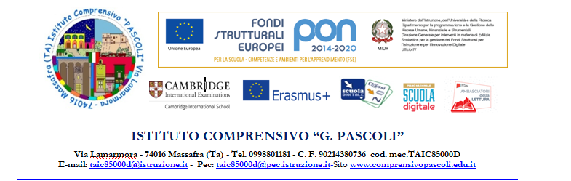

|  |
| --- |
| **SCUOLA dell’INFANZIA**  **SCHEDA DI LAVORO PERIODO DELL’ACCOGLIENZA**  **A.S. 2022/2023**  **SFONDO INTEGRATORE:_____________**  **TITOLO:_______________**  **Sezione/i______**  **Plesso _______** |

|  |  |
| --- | --- |
| **RISULTATI ATTESI** | |
| **Traguardi di competenze:** |  |
| **Abilità** |  |
| **Conoscenze:** |  |
| **ATTIVITÀ e TEMPI** | |
|  | |
| **STRUMENTI E RISORSE** | |
|  | |
| **APPROCCIO/I METODOLOGIA** | |
|  | |
| **VERIFICA/VALUTAZIONE** | |
|  | |